会员卡业务功能需求及业务场景

1. **会员卡类型**

实体卡（卡片）、数字卡（手机号码）、电子卡（微信会员卡）

应用场景说明：

* 1. 电子会员卡尤其是微信会员卡逐步成为一种潮流趋

势，目前深圳的公交卡、地铁卡等交通卡都已开通微信会员卡，另外一些大型商场超市如百佳、麦德龙，以及一些连锁店和餐饮店都开通了微信会员卡。

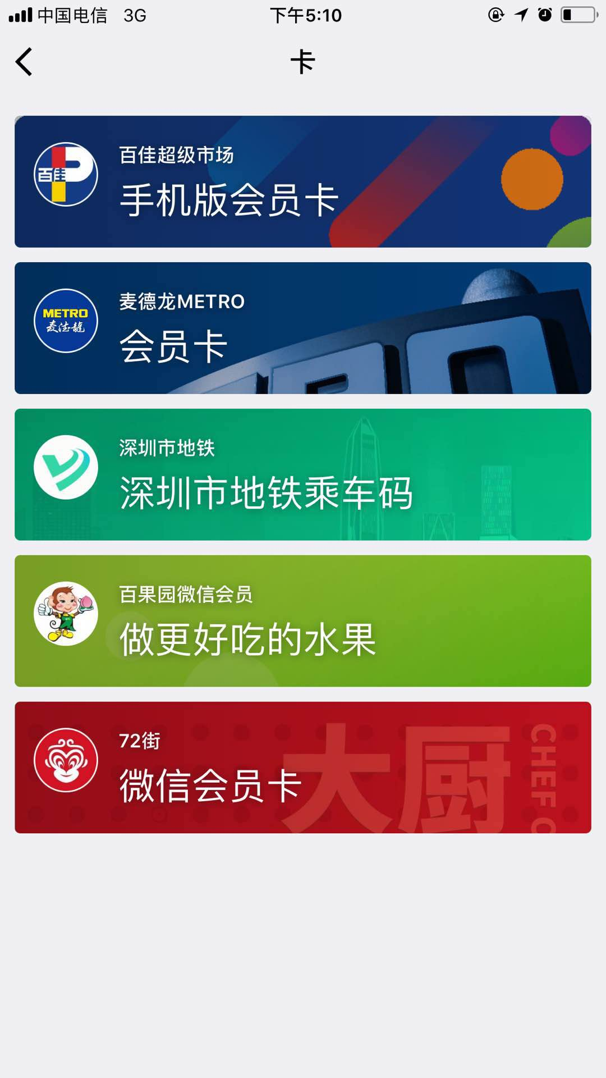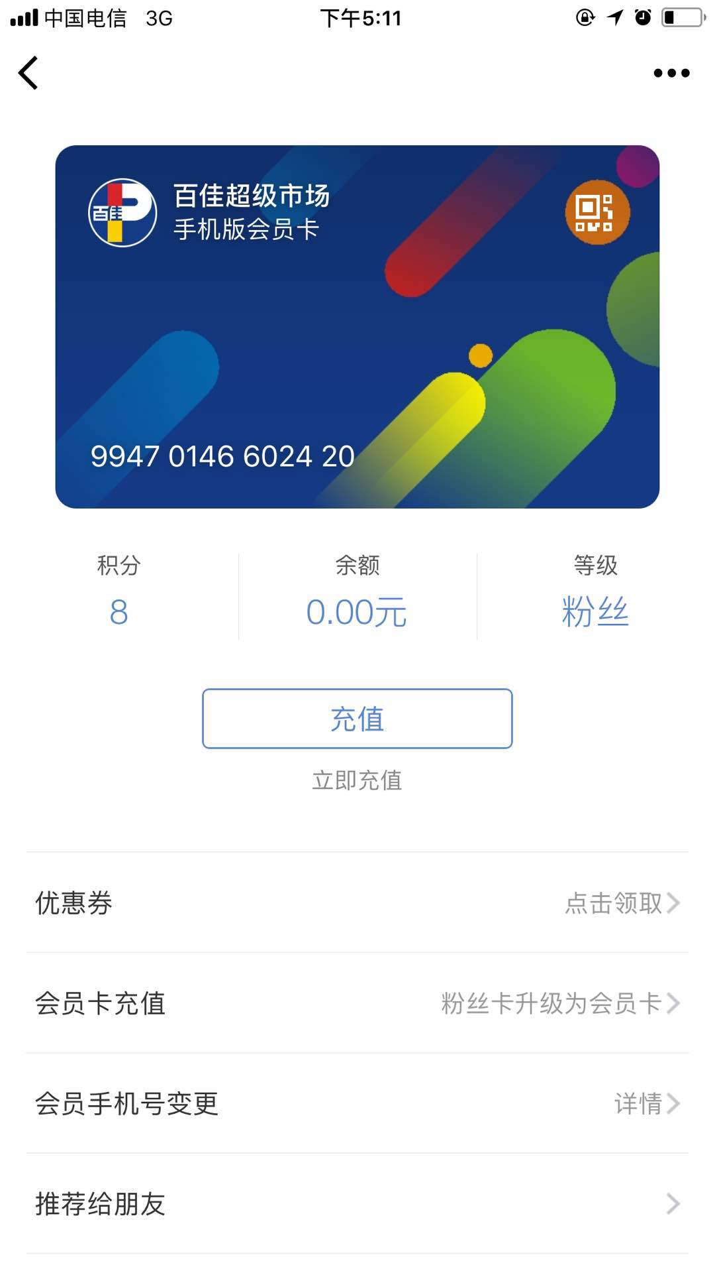

1. **会员卡业务功能需求**

积分、折扣、储值/充值、支付、计次、计时等。

应用场景说明：

2.1、会员储值卡是目前市场比较流行一种会员营销方式，商家通过发行储值卡来达到提前销售和聚拢资金的效果。若储值卡金额全部消费完之后可以再次反复充值，因此又称会员充值卡。

备注：大型商场、超市、连锁点锁店等零售企业，在重大节假日时，往往会发行单次储值，可以一次性消费和多次消费的礼品卡 ，这种储值卡往往不记名、不挂失、不补办，目标客户多针对于企事业单位节假日发放员工福利以及节假日送礼客户。

2.2、会员卡支付一般有两种形式：一种是直接从会员卡内扣除金额、另外一种是会员积分直接抵扣消费形式。

2.3、会员卡除了可以用来记实消费金额外，还有种记实消费次数的业务场景，一般在理发店、美容院、健身房这样的场所，顾客可以先购买会员卡或充值送某项服务，如充值送3000元，送3次洁面、1肩颈护理等等

2.4、会员卡记时是一种用来记实消费时间的行为，一般用于收费网吧、KTV、停车场等地方，顾客可以先购买会员卡，然后每次按消费时间进行扣费。

1. **会员卡系统功能需求**

1、三卡合一全渠道通用 2、会员卡制卡 3、会员注册、4、会员等级及相关规则 5、会员卡结算（支付、计次、记时）

**3.1、三卡合一全渠道通用**

当前实体卡（卡片）、数字卡（手机号码）、电子卡（微信）会员卡同时存在，当前零售企业、服务业特别是高端服务业仍然非常重视卡片会员卡这种发卡形式，但是消费结算时直接报电话号码是目前最常用的会员卡使用方式，电子会员卡（微信会员卡）刚刚兴起，但是确实未来会员卡的发展方向。

**功能需求：**

1. 实体卡、数字卡、电子卡在会员系统中对应会员实体是唯一的。
2. 三种会员卡功能作用以及关联会员权益、福利都是相同的。
3. 在线下门店结算时三种卡都可以代表唯一会员身份使用。
4. 在线上会员可以使用会员注册账号（会员ID）、实体卡卡号、手机号码、电子会员卡号、以及QQ、微信、微博关联登录账号登录企业PC端和移动端（wap、app、小程序）线上营销平台。登录密码可以是会员注册时设置的登录密码，也可以通过会员注册时关联的手机号获得随机验证码登录。

**3.2、会员卡制卡**

会员卡制卡主要针对实体卡和电子卡而言，具体制卡功能要求如下：

**功能需求：**

A、企业可以根据事先设定会员等级，自定义会卡卡号的生成规则和卡号长度。

例如：普通卡、银卡、金卡、钻石卡

卡号长度10位数，前2位为代表卡的类型或级别

（可以用数字，也可以用字母或数字字母混合）、后8

位用数字代替。其中前两位卡的类型0开头代表实体

卡、9开头代表电子卡，第2位代表级别，如“0”代表

普通卡、“1” 代表银卡、 “2”代表金卡、“3”代表钻石

卡。

B、实体卡制卡是企业按照事先确定的各类（级别）卡

的数量在系统中批量生成会员卡，并将各类会员卡卡

号从系统中导出来由制卡公司进行会员卡卡片生产制

作。会员注册时再将会员与实体会员卡绑定。

C、电子卡制卡是企业在微信公众号中设置会员卡功

能，顾客即可通过关注商家公众号注册，也可以通过

朋友分享的链接注册时系统按规则在系统中生成会员卡。

**3.3、会员注册**

会员注册来源渠道有1、线下门店发卡注册 2、通过搜索、朋友分享的链接或扫码关注企业微信公众号注册。3、在企业官方商城（PC端和移动端）注册。

**功能需求：**

1. 门店发卡注册是线下门店登记顾客相关信息、将会员卡发放给顾客，然后将会员信息录入到会员卡系统与会员卡号进行绑定。原则上电子会员卡暂不生成，带会员需要再根据会员信息进行关联生成。

备注：门店将顾客信息录入会员系统与会员绑定时，系统要记录保存顾客注册门店，以便以后按门店进行会员拉新、消费营销时使用。

1. 顾客通过关注企业公众号注册生成电子会员卡时，会员就自动与电子会员卡号进行了绑定。

原则上可暂时不生成实体会员卡，待需要时再生成。

备注：在顾客注册电子会员卡时，系统要自动

记录会员注册门店，如顾客是通过朋友分享链

接进来注册的，要记录推荐会员ID，以便在进

行会员拉新活动推广营销时使用。

C、顾客在企业官方商城登记注册成为会员时，原则

上可先不生成实体会员卡和电子会员卡，但是会

员需等级手机号码，以便需要生成实体会员卡和

电子会员卡时进行校验使用。

备注：

实体会员卡、电子会员卡、线上平台注册会员可以手机号码 、微信号码或QQ号码等进行校验确定对应唯一会员。

1. **会员等级及相关规则**

**功能需求：**

1、企业可自定义会员等级类型和名称 2、成为该等级会员的条件 3、企业可以自定义不同级会员所享受的折扣、送券和其他基本服务权益，其他营销促销权益在促销营销模块中定义。

4.1、自定义会员等级和名称

例如企业设定普通会员、银卡会员、金卡会员、钻石会员四级，也可设定更多级，同时也可以更改该各等级的名称。

4.2、升级规则：积分升级、充值升级、升级商品升级

一般企业会基于积分数、充值金额或消费金额 、购买特定商品（升级商品—常见于网络分销）三种方式作为获得某等级会员标准和要求，这三种方式往往时或的关系，即满足其中一个要求就可以获得该会员资格。例如：金卡会员需要积分10000积分 或者一次性充值或消费10000元，或购买5000元的升级商品。

1. **会员卡结算(支付、计次、记时)**

会员卡除参与打折等会员基本权益结算外，储值卡/充值卡同时还参与现金支付、计次支付、记时支付等结算方式。

**功能需求：**

5.1、会员卡参与现金支付结算

会员卡参与现金支付结算主要有两种情况，一是直接扣除会员卡/储值卡里的金额，二是会员卡里的积分抵现结算（在积分模块中设定积分抵现比例）。

会员结算时可以优先选择会员卡里的金额支付和积分抵现结算，会员卡金额和积分抵现不足以满足支付时，剩余部分可选择现金支付。

5.2、会员卡计次支付

在一些计次消费的服务场景中，企业在给会员卡充值或销售固定次数储值卡时，事先在会员卡储值管理模块预先设定规定的消费总次数（设定功能在充值模块详述）。在会员每次接受服务后，相应的扣减一次。同时会员卡支持连续多次刷卡支付，主要应用场景是会员带朋友消费时，同时代朋友支付的情况。

备注：按

5.3、会员卡计时支付

在一些会员记时服务的场景中，企业在给会员卡充值或销售固定面额的储值卡时，事先在会员卡储值管理模块预先设定规定的总的消费时长，（设定功能在充值模块详述）。在会员每次接受服务后，按实际消费时常进行扣费或扣除相应消费时长，不足扣费的时长会员进行现金支付。

5.4、电子会员卡支付，

电子会员卡支付包括微信会员卡和电子（礼品）卡两种。

1. 微信会员卡的充值在会员卡充值模块详述。
2. 会员持微信会员卡在线下门店支付时，收银员选择微信会员卡支付，并扫描顾客微信会员卡进行结算。

微信会员卡在结算支付时，同时支持余额、积分支付，当余额和积分不满足支付时，微信会员卡关联微信或信用卡、银行卡支付。

1. 电子（礼品）卡

电子礼品卡制卡 ：企业在系统后台输入发卡总数量、以及单个卡的面额，并设定好电子礼品卡的使用时效，然后进行批量制作电子礼品卡。

电子礼品卡发卡：企业将电子礼品卡作为一个商品发布到自己的线上平台前端，并制定商品的售价。

顾客购买：

顾客在线选择电子礼品卡数量，不支付相应的金额，系统以短信或二维码的形式将电子礼品卡的验证码发送到顾客手机上。

核销：

顾客到店消费或在线消费结算时，扫描或输入验证码进行结算。

备注：

1、积分模块 2、储值账户管理模块 3、券发放管理模块 4、会员营销模块（包括拉新引流、顾客留存、促活唤醒、消费复购等各个板块的活动或营销功能）5、统计分析（包括会员报表、销售报表、储值报表、积分报表、记时报表、计次报表、电子券报表、财务报表、其他报表）等功能模块后续逐个单据整理。